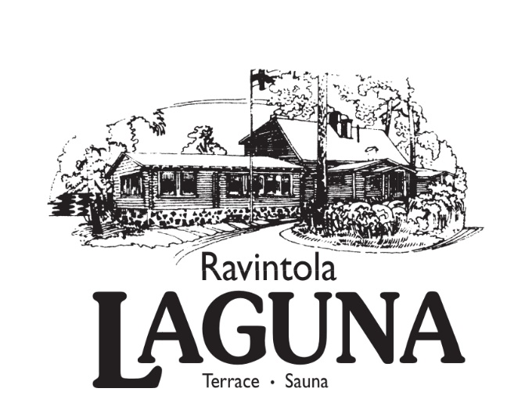
Joulubuffet
Vihersalaattia ja pikkelöityjä kasviksia
Perinteistä sienisalaattia
Rosollia ja punajuurikermaa
Voi-tilliperunaa
Rapu-perunasalaattia
&
Silli ja silakkalajitelma
Sitruunagraavilohta ja tilliä
Lämminsavulohta
Härän pippuripaahtopaistia ja marinoitua punasipulia
Sillikaviaari ja mätimunat saaristolaiseen tapaan
Hiillostettua nieriää ja piparjuurta
Rapu-perunasalaattia
Leipälajitelma ja voi
Porkkana-, lanttu- ja perunalaatikkoa
Joulukinkkua, luumua ja punakaalia
Joulukalkkunaa
&
Tähtitorttu, juustolajitelma, pientä makeaa, kahvia ja teetä

49 e/hlö

